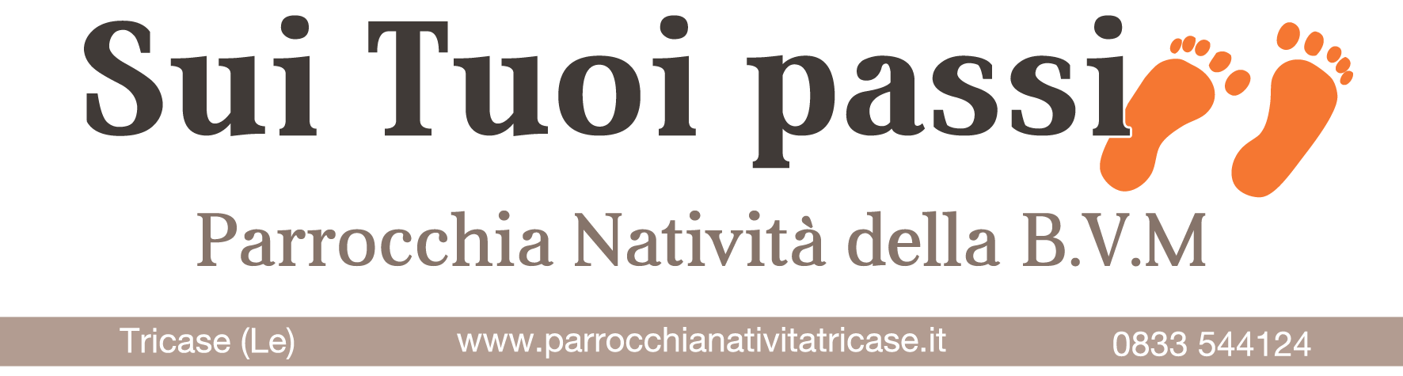
N° 267| 22 Ottobre 2017
Date a Dio quello che è di Dio

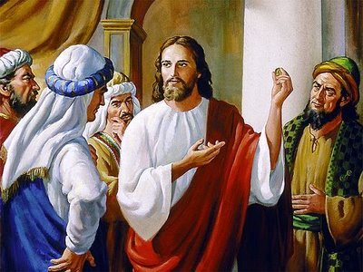
La trappola è ben congegnata: È lecito o no pagare il tributo a Roma? Stai con gli invasori o con la tua gente? Con qualsiasi risposta Gesù avrebbe rischiato la vita, o per la spada dei Romani, come istigatore alla rivolta, o per il pugnale degli Zeloti, come sostenitore degli occupanti.
Erodiani e farisei, due facce note del pantheon del potere, pur essendo nemici giurati tra loro, in questo caso si accordano contro il giovane rabbi di cui temono le parole e vogliono stroncare la carriera.
Ma Gesù non cade nella trappola, anzi: ipocriti, li chiama, cioè commedianti, la vostra esistenza è una recita. Mostratemi la moneta del tributo. Siamo a Gerusalemme, nell'area sacra del tempio, dove era proibito introdurre qualsiasi figura umana, anche se coniata sulle monete. Per questo c'erano i cambiavalute all'ingresso. I farisei, i puri, con la loro religiosità ostentata, portano dentro il luogo più sacro della nazione, la moneta pagana proibita con l'effigie dell'imperatore Tiberio. I commedianti sono smascherati: sono loro, gli osservanti, a violare la norma, mostrando di seguire la legge del denaro e non quella di Mosè.
Rendete dunque a Cesare quello che è di Cesare. È lecito pagare? avevano chiesto. Gesù risponde impiegando un altro verbo, restituire, come per uno scambio: prima avete avuto, ora restituite. Lungo è l'elenco: ho ricevuto istruzione, sanità, giustizia, coesione sociale, servizi per i più fragili, cultura, assistenza... ora restituisco qualcosa.
Rendete a Cesare, vale a dire pagate tutti le imposte per servizi che raggiungono tutti. Come non applicare questa chiarezza immediata di Gesù ai nostri giorni di faticose riflessioni su manovre finanziarie, tasse, fisco; ai farisei di oggi, per i quali evadere le imposte, cioè non restituire, trattenere, è normale?
E aggiunge: Restituite a Dio quello che è di Dio. Di Dio è la terra e quanto contiene; l'uomo è cosa di Dio. Di Dio è la mia vita, che «lui ha fatto risplendere per mezzo del Vangelo» (2Tm 1,10). Neppure essa mi appartiene.
Ogni uomo e ogni donna vengono al mondo come vite che risplendono, come talenti d'oro su cui è coniata l'immagine di Dio e l'iscrizione: tu appartieni alle sue cure, sei iscritto al suo Amore. Restituisci a Dio ciò che è di Dio, cioè te stesso.
A Cesare le cose, a Dio le persone. A Cesare oro e argento, a Dio l'uomo.
A me e ad ogni persona, Gesù ripete: tu non appartieni a nessun potere, resta libero da tutti, ribelle ad ogni tentazione di lasciarti asservire.
Ad ogni potere umano il Vangelo dice: non appropriarti dell'uomo. Non violarlo, non umiliarlo: è cosa di Dio, ogni creatura è prodigio grande che ha il Creatore nel sangue e nel respiro.

- Anno Catechistico 2017/2018

Ia Media e IIa Media: Lunedì ore 15.00 – 16.30
IIIa Media: Lunedì ore 16.30 – 18.00

IIIa e Va Elementare: Sabato ore 15.00 – 16.30
IVa Elementare e Ia Media: Sabato ore 16.30 – 18.00

- Don Tonino Bello: La Bisaccia del cercatore

Se io fossi un contemporaneo di Gesù, se fossi uno degli Undici ai quali Gesù, nel giorno dell'Ascensione, ha detto: "Lo Spirito santo verrà su di voi e riceverete da lui la forza per essermi miei testimoni in Gerusalemme e in tutta la Giudea, la Samaria e fino all'estremità della terra" (At 1,8), nell'atto di congedarmi dai fratelli, sapete cosa avrai preso con me? Innanzitutto il bastone del pellegrino e poi la bisaccia del cercatore e nella bisaccia metterei queste cinque cose: un ciottolo del lago; un ciuffo d'erba del monte; un frustolo di pane, magari di quello avanzato nelle dodici sporte nel giorno del miracolo; una scheggia della croce; un calcinaccio del sepolcro vuoto. E me ne andrei così per le strade del mondo, col carico di questi simboli intensi, non tanto come souvenir della mia esperienza con Cristo, quanto come segnalatori di un rapporto nuovo da instaurare con tutti gli abitanti, non solo della Giudea e della Samaria, non solo dell'Europa, ma di tutto il mondo: fino agli estremi confini della terra. Ecco, io prenderei queste cose. Ma anche il credente che voglia obbedire al comando missionario di Gesù dovrebbe prendere con sé queste stesse cose.

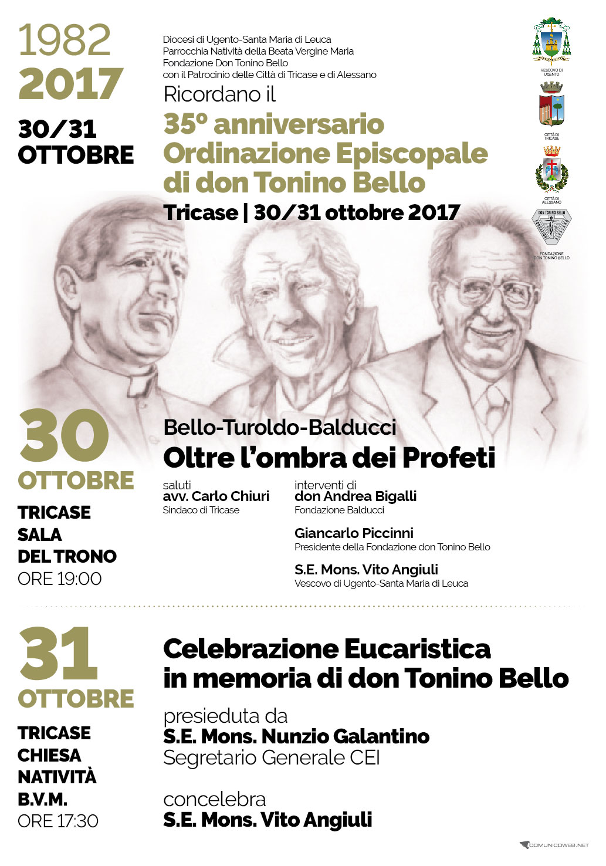

Appuntamenti
(Dal22 Ottobre al 29 Ottobre2017)

Domenica 22 Ottobre 2017  29.a Domenica Tempo Ordinario  S. Giovanni Paolo II (Karol Wojtyla)  Grande è il Signore e degno di ogni lode  Giornata Missionaria 2017 |  | 07.00: S. Messa a S. Domenico  08.00: S. Messa a S. Lucia  08.30: S. Messa a S. Angelo  10.00: S. Messa in Chiesa Madre  18.30: S. Messa in Chiesa Madre
Lunedì 23 Ottobre2017  29.a Tempo Ordinario  S. Giovanni da Capestrano  Benedetto il Signore, Dio d’Israele, perché ha visitato il suo popolo |  | 07.30: S. Messa a S. Lucia  07.30: S. Messa in Chiesa Madre  18.30: S. Messa in Chiesa Madre  20.30: Corso Preparazione Matrimonio
Martedì24 Ottobre 2017  29.a Tempo Ordinario  S. Antonio M. Claret  Ecco, Signore, io vengo per fare la tua volontà |  | 07.30: S. Messa in Chiesa Madre  18.30: S. Messa in Chiesa Madre  19.30: Gruppo Don Tonino  20.00: Incontro con i genitori dei nuovi entranti scout
Mercoledì 25 Ottobre 2017  29.a Tempo Ordinario  S. Crispino, S. Daria, Gaudenzio  Il nostro aiuto è nel nome del Signore |  | 07.30: S. Messa in Chiesa Madre  18.30: S. Messa in Chiesa Madre  19.30: Incontro genitori dei Cresimandi  20.00: Ador. Eucaristica in Cripta
Giovedì 26 Ottobre 2017  29.a Tempo Ordinario  S. Evaristo papa  Beato l’uomo che confida nel Signore |  | 07.30: S. Messa in Chiesa Madre  18.30: S. Messa in Chiesa Madre  20.30: Corso Preparazione Matrimonio
Venerdì 27 Ottobre 2017  29.a Tempo Ordinario  S. Fiorenzo vescovo, Delia  Insegnami, Signore, i tuoi decreti |  | 07.30: S. Messa in Chiesa Madre  17.00: Incontro Apost. Della Preghiera  18.30: S. Messa in Chiesa Madre  20.00: Incontro Consiglio Pastorale Parrocchiale
Sabato28 Ottobre2017  29.a Tempo Ordinario  Ss. SIMONE e GIUDA  Per tutta la terra si diffonde il loro annuncio |  | 07.30: S. Messa in Chiesa Madre  13.30: Mensa di Fraternità  18.30: S. Messa in Chiesa Madre
Domenica 29 Ottobre2017  30.a Domenica Tempo Ordinario  S. Ermelinda, S. Massimiliano, Michela  Ti amo, Signore, mia forza |  | 07.00: S. Messa a S. Domenico  08.00: S. Messa a S. Lucia  08.30: S. Messa a S. Angelo  10.00: S. Messa in Chiesa Madre  17.30: S. Messa in Chiesa Madre

Da Domenica 29 Ottobre l’orario della
S. Messa sarà alle 17.30

